IME: __________________________________

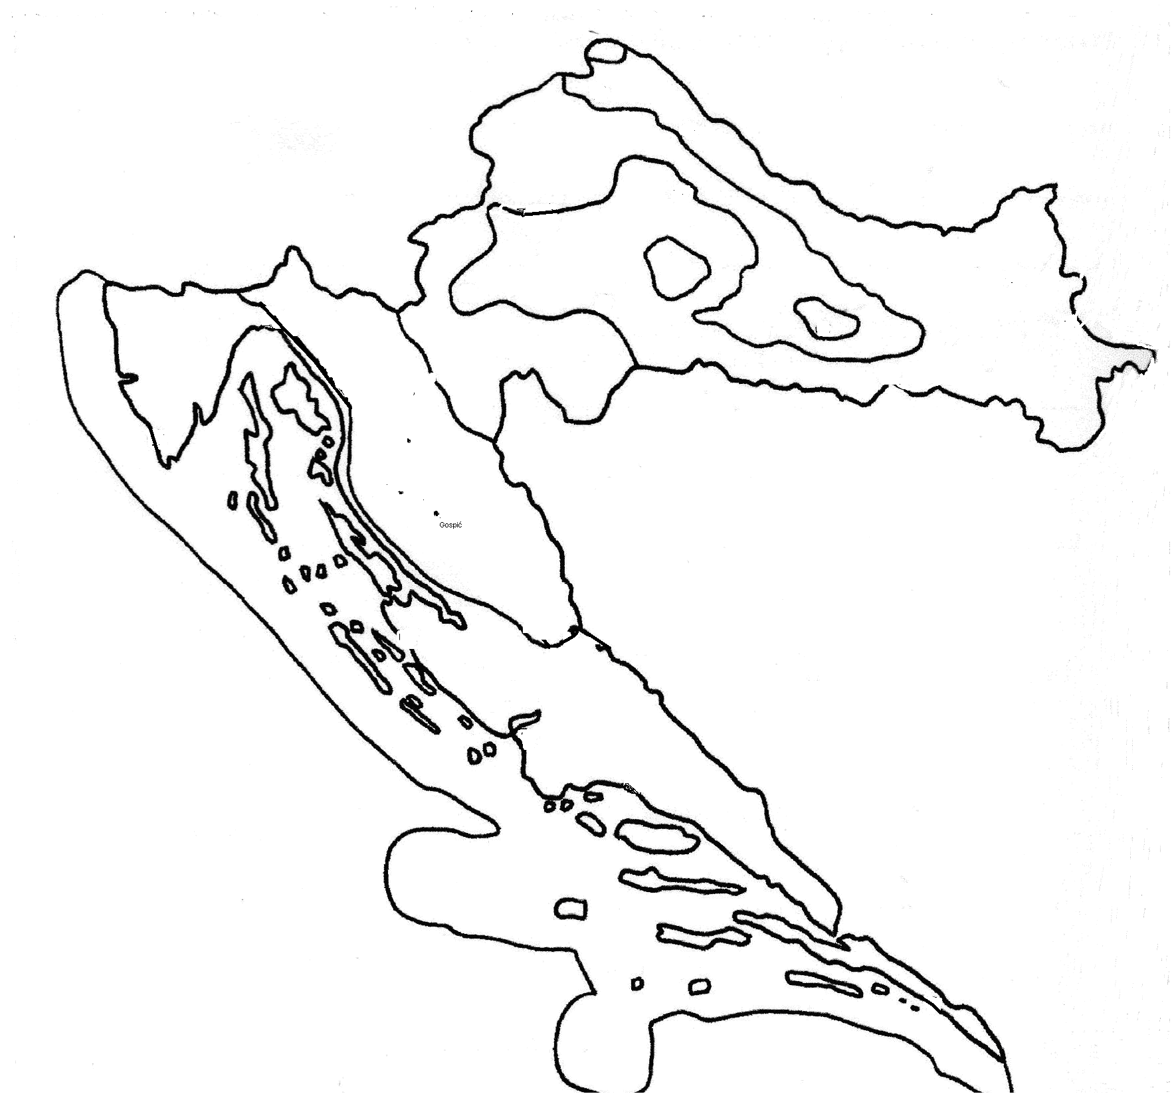
1. Oboji gorsku Hrvatsku (GH).

GH se nalazi između _________________________
______________________ i ____________________

dijela RH.

Dijeli se na __________________________________

i _______________________.

2. Zaokruži veće planine GH: a) Risnjak
b) Velebit
c) Mosor
d) Papuk
3. U GH najpoznatija su ___________________________ jezera u izvorišnom dijelu rijeke _________________.

4. Zaokruži umjetna jezera GH: a) Vransko
b) Sabljaci
c)Lokvarsko
5. Ponornica je rijeka koja ____________________________________________________________________.
Dvije ponornice GH su __________________ i _____________________ u ______________________.
6. Stanovnici GH bave su ___________________________, ____________________________ i ___________
__________________________.

7. GH je najrjeđe naseljen dio Hrvatske. T N
U GH postoji samo 4 grada. T N
Veći gradovi su Gospić i Otočac. T N
Ogulin je županijsko središe GH. T N
U GH najveći broj stanovnika imaju Delnice. T N

8. U Smiljanu je rodna kuća ________________________________, a u Velikom Žitniku ___________________
___________________________________.
9. Svake godine na prvi dan proljeća u _____________________________ održava se književna manifestacija
________________________________ u čast književnika __________________________________________.
10. Poznati turistički centri GH su ____________________________ i _____________________________
____________________________.

